2016-10-29 Juan Loor me sugirió obtener ingresos con mis videos de youtube

**PASOS**

Entro en mi canal de youtube / Configuración

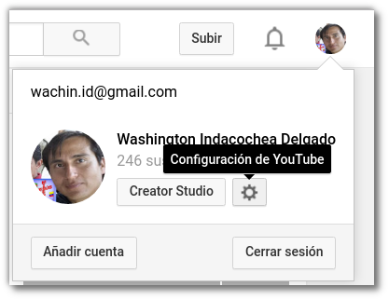

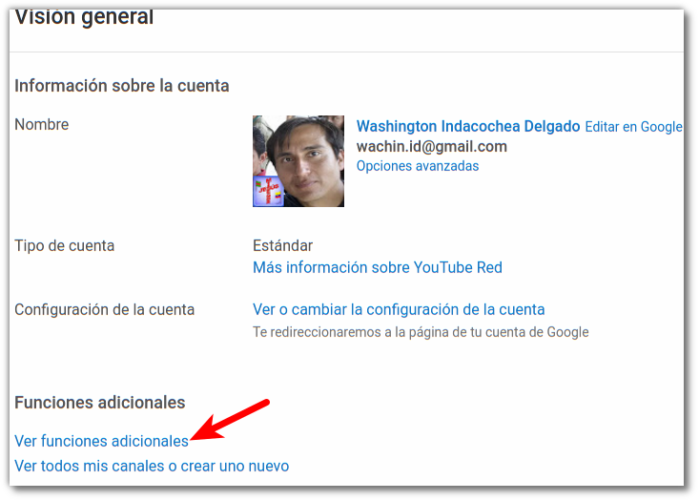

Allí de clic en la información de obtención de ingresos y me decían que debía activar una cuenta de Adsense para poder activar el servicio, y la activé y me dijeron que en un maximo de 10 días me avisarían si ya la activan o no:



Aquí la imágen de la solicitud

